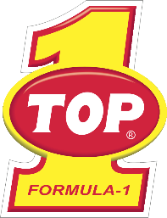
TOP 1 OIL PRODUCTS COMPANY
Ficha Técnica
Revisão: Jun. 2025

XLR CH-4

DESCRIÇÃO
TOP 1 XLR CH-4 é um lubrificante mineral multiviscoso para uso em motores a diesel de aspiração natural ou turboalimentados, que operem em quaisquer condições de serviço. Sua aditivação proporciona ótima lubrificação das partes internas do motor, protegendo contra oxidação, corrosão e formação de depósitos.

ATENDE AOS SEGUINTES NÍVEIS DE DESEMPENHO:
 | 15W40 | 20W50
API CH-4

CARACTERÍSTICAS E VANTAGENS

- Excelente controle de fuligem e limpeza do motor.
- Resistência à oxidação, evitando verniz e formação de depósitos sobre o pistão e a turbina.
- Máxima proteção contra o desgaste corrosivo.
- Prolongamento dos intervalos entre trocas de óleo.
- Prolonga a vida útil do motor.
DADOS TÉCNICOS TÍPICOS

ENSAIO | UNIDADE | MÉTODO
SAE | - | - | 15W40 | 20W50
VISCOSIDADE 100°C | cSt | ABNT NBR 10441 | 14,73 | 19,39
VISCOSIDADE 40°C | cSt | ABNT NBR 10441 | 108,9 | 157,3
ÍNDICE DE VISCOSIDADE | - | ABNT NBR 14358 | 140 | 141
PONTO DE FULGOR | °C | ABNT NBR 11341 | 230 | 226
PONTO DE FLUIDEZ | °C | ABNT NBR 11349 | -28 | -25
TBN | Mg KOH/g | ABNT NBR 05798 | 7,92 | 7,92

REGISTRO ANP: 21851

